IL CENTRO celebra l’assegnazione della certificazione LEED® Gold con l’emozionante esposizione fotografica “Obiettivo Natura” di Luca Bracali

Immagini che valgono più di mille parole per raccontare il percorso di eccellenza ed eco-sostenibilità de IL CENTRO di Arese che lo ha condotto all’ottenimento della prestigiosa certificazione LEED® Gold

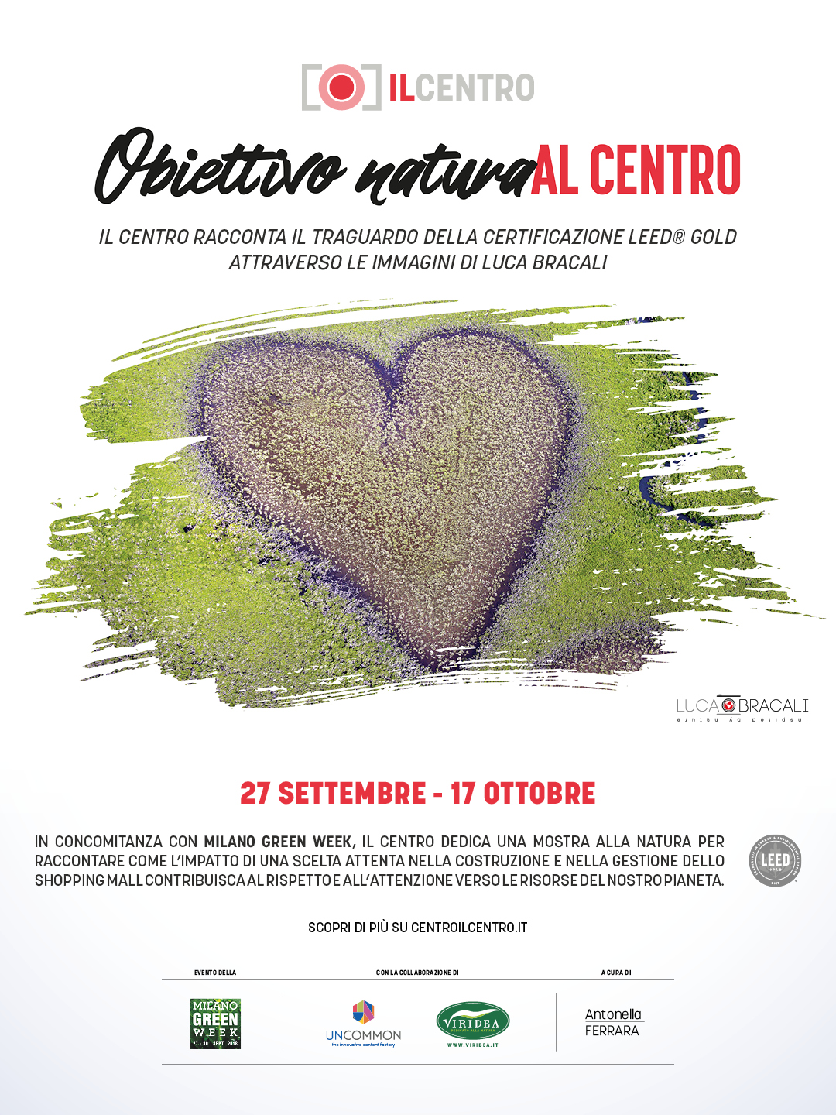
Arese, 27.09.2018 – Importante traguardo raggiunto da IL CENTRO con l’assegnazione della Certificazione LEED® di livello Gold, che ne riconosce l’anima green ed eco-sostenibile incrementando il pregio del mall, già pluripremiato anche a livello internazionale.

A celebrazione del raggiungimento di questo straordinario ultimo traguardo, dal 27 settembre al 17 ottobre 2018, presso l’area eventi al 1° piano del mall, una suggestiva esposizione fotografica realizzata dal celebre documentarista e fotografo, Luca Bracali accoglierà tutti i visitatori.

IL CENTRO è stato progettato in conformità dei rigidi criteri di risparmio energetico e eco-sostenibilità, in base agli standard promossi dal U.S. Green Building Council: l’esposizione Obiettivo Natura di Luca Bracali intende testimoniare questo importante traguardo approfondendo le cinque diverse aree legate alla certificazione narrando con le immagini di Luca Bracali sui temi dell’ Acqua, Aria, Energia, Luce e Legno.
- ACQUA - Gestione efficiente delle risorse idriche: IL CENTRO ha predisposto cisterne per la raccolta dell’acqua piovana che viene riutilizzata, ad esempio, per l’irrigazione delle aree verdi, perseguendo la relativa corretta manutenzione del sistema pluviale di scarico. Inoltre i rubinetti a lampeggio installati in tutte le toilette, garantiscono un ridotto consumo di acqua.

- ARIA - Qualità nell’ambiente interno: sono installati nel mall sistemi di pulizia dell’aria con uso di materiali che assorbono particelle potenzialmente dannose incluso l’utilizzo di lame d'aria e dei tappeti agli ingressi per la minimizzazione della presenza di polveri all’interno della galleria.

- ENERGIA - Performance energetiche: a IL CENTRO vengono utilizzati pannelli fotovoltaici e sono stati predisposti termostati indipendenti in ogni negozio, in modo da poter regolare razionalmente la temperatura. Il sistema di areazione prevede il collegamento diretto con l’esterno grazie agli scambiatori termici aria-acqua. Infine, sono stati impiegati materiali altamente riflettenti per le facciate e i tetti e lungo i percorsi pedonali dotati di aree verdi.

- LUCE - La propagazione della luce naturale è stata massimizzata rendendo la galleria commerciale una struttura tra le più innovative del mondo, che offre un ambiente di lavoro e di svago realmente piacevole, riducendo anche i costi dell’energia elettrica e il proprio impatto ambientale. Ben 17.000 mq di copertura translucida di pannelli modulari in policarbonato alveolare, consentono di sfruttare al meglio l’illuminazione naturale.

- LEGNO- Scelta dei materiali e delle risorse per la costruzione: il legno utilizzato per la costruzione e gli arredi è certificato FSC® proveniente da industrie che utilizzano una gestione responsabile delle foreste. Particolarmente innovativa è anche la metodologia utilizzata nella progettazione del tetto: la struttura della copertura è in materiale Glulam (legno lamellare FSC® – proveniente da foreste controllate) e, con campate di oltre 40 metri, rappresenta una tra le più grandi strutture in legno ecosostenibile mai realizzate in Europa per un centro commerciale.

La mostra Obiettivo Natura di Luca Bracali si compone di fotografie scattate in tutto il mondo, dove l’importanza della natura irrompe con tutta la propria forza e bellezza. L’esposizione a IL CENTRO si svolgerà inoltre in concomitanza con l’avvio della Milano Green Week (27-30 settembre), un importantissimo evento del capoluogo lombardo orientato ai temi di rispetto ambientale, diventando parte integrante del programma e confermando l’appartenenza alla metropoli milanese.

Ampiamente apprezzato dagli oltre 25 milioni di visitatori registrati in due anni, IL CENTRO offre numerosi brand fashion, un’ampia varietà di proposte gourmet e un ricco calendario di eventi fra cui si innesta l’originale mostra fotografica Obiettivo Natura di Luca Bracali.

Certificazione LEED® Gold: per IL CENTRO, un traguardo full green raccontato dall’obiettivo di Luca Bracali.

About Tea: Tea Spa, società del Gruppo Finiper Spa, ha sede a Milano in Via Ponchielli 7.

Contatti ufficio stampa: Say What? – Via Procaccini 73, Milano www.saywhat.it

Geraldina Soldadino g.soldadino.cons@saywhat.it Tel 02 3191181 – Cell. 388 393 8334
Silvia Destino s.destino@saywhat.it Tel 02 3191181

